Presupuesto
Antes de comenzar a realizar el presupuesto de mantenimiento necesitamos acordar determinados aspectos importantes tales como:
- Acuerdos sobre eficiencia de producción → ή en horas (95%)
→ ή técnico (99%)
- Plan de actividades (Tipo de Mant. Y estudio del trabajo)
- Estructura organizativa y dotación (Plan de acción y estudio del trabajo)
- Planificación de stock (stock promedio y consumo)
- Plan de inversiones y gastos
- Obtención de datos del Dpto. económico/financiero (Costos)
Sueldos y cargas sociales
Costos de amortización
% de Absorción de otros departamentos – Rec. Humanos y Adm. de personal
Presupuesto estimado: $ 4.000.000
Calculo de presupuesto
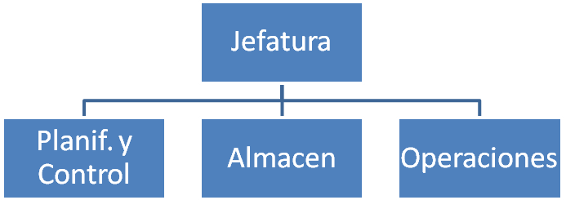
Jefatura (1 Gerente, 1 secretaria)

Sueldos y Cargas sociales $312.000
Gastos de oficina $23.000
Amortizaciones $5.000
Energía eléctrica $1.500
Cuota de Departamento a central $30.000
Total Jefatura $371.500

Planificación y control (1 Jefe, 2 técnicos, 1 empleado)

Sueldos y Cargas sociales $324.000
Gastos de oficina $50.000
Amortizaciones $10.000
Energía eléctrica $5.000
Local $5.000
Total planificación y control $394.000

Almacén (1 Encargado, 1 Técnico, 2 Operarios)

Sueldos y Cargas sociales $350.000
Gastos de oficina $23.000
Amortizaciones $25.000
Energía eléctrica $12.000
Repuestos por obsolescencia $15.000
Local $15.000
Interés s/stock (12% s/stock prom.) $30.000
Total de Almacén $470.000

Stock promedio anual $250.000

Operación (1 Jefe, 2 supervisores, 20 operarios)

Sueldos y Cargas sociales $1.776.000
Gastos de oficina $33.000
Amortizaciones $50.000
Energía eléctrica $24.000
Consumibles $22.000
Diferencias de inventario $12.000
Servicios de terceros $54.000
Local $15.000
Total de operación $ 1.986.000

Consumo de repuestos $350.000

En la parte operativa trabaja el siguiente personal:
1 jefe
2 supervisores
4 operarios de taller
16 operarios de mant.

Presupuesto Total

Jefatura $371.500
Plan. Y control $394.000
Almacén $470.000 (SIN REPUESTOS)
Operación $1.986.000____
$3.221.500
Porcentaje de imprevistos $258.000
Presupuesto total sin Materiales $3.479.500
+ $350.000 (materiales)
$ 3.829.500 (con materiales)

Prorrateo del presupuesto a producción

Hs directas de Mantenimiento (por persona, al año, trabajando 9 hs. / día)

Hs brutas: Lun a Vier , 9 hs/día, 260 días hábiles 2340 hs
Promedio de vacaciones: tres semanas -135 hs
Feriados 10 dias - 90 hs
Descanso diario: 0,5 hs / dia -123 hs
Subtotal 1992 hs
Con 3 % de ausentismo nos quedan 1932 hs

Horas netas/año = 16 operarios x 1932 hs/año. op = 30.912 hs/año

Entonces:
Tarifa hora/hombre sin materiales = $ 3.479.500 = 112.56 $/hh
30.912 hh

Tarifa hora/hombre con materiales = $3.829.500 = 123.88 $/hh
30.912 hh

Al final del periodo se verifica si → ή en horas ≥ (95%),
→ ή técnico ≥ (99%)
Y ppto ≤ 4.000.000 el mant. Funcionó OK

